ПОЯСНИТЕЛЬНАЯ ЗАПИСКА
к отчету об исполнении
бюджета поселения
Романовского сельсовета
Панкрушихинского района
Алтайского края
за 2018 год

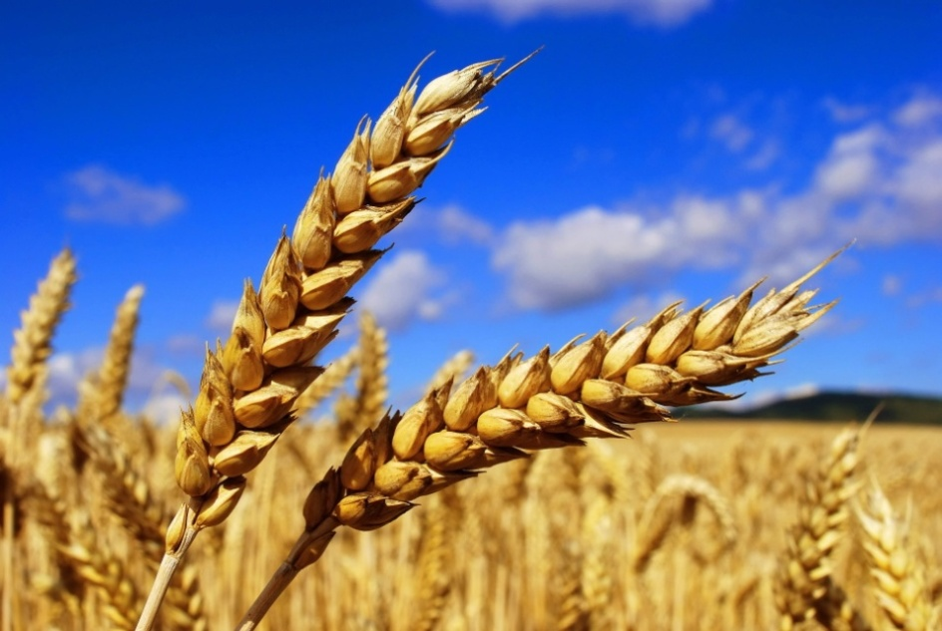

с. Романово 2018

Исполнение бюджета поселения за 2018 год
Итоги исполнения доходной части бюджета поселения
Основным источником поступлений в бюджет поселения являются собственные доходы. Удельный вес собственных доходов составляет 53,0%, из них налоговые 49,0%, не налоговые 4,0% от общей суммы собственных доходов, безвозмездные поступления от других бюджетов бюджетной системы Российской Федерации составляют 47,0%.
Структура доходных поступлений по сравнению с предшествующим годом немного изменилась – повысилась доля собственных доходов.
Доля собственных доходов составила в 2017 году – 43,5%, 2018 – 53,2%. Доля поступлений налоговых – 35,7%, 49,4%, неналоговых – 7,8%, 3,8% менялась соответственно.
Бюджет поселения по собственным доходам за 2018 год выполнен на 101,5%, при плане 589,6 тыс. рублей фактически поступило 595,5 тыс. рублей.
По налоговым доходам план бюджета поселения выполнен на 102,6%, при плане 602,6 т.руб., фактически поступило 618,2 т.руб., в том числе по видам налогов:
(тыс.руб.)
№  п/п | Наименование | План | Факт | % выполнения
1. | Налог на доходы физических лиц | 13,0 | 14,3 | 110,0
2. | Единый сельскохозяйственный налог | 1,0 | 1,0 | 100,0
3. | Налог на имущество физических лиц, взимаемый по ставкам, применяемым к объектам налогообложения, расположенным в границах сельских поселений | 17,0 | 17,4 | 102,3
4. | Земельный налог с физических лиц, обладающих земельным участком, расположенным в границах сельских поселений | 485,0 | 498,9 | 102,9
5. | Земельный налог с организаций, обладающих земельным участком, расположенным в границах сельских поселений | 81,0 | 81,0 | 100,0
6. | Государственная пошлина | 5,6 | 5,6 | 100,0
 | ИТОГО: | 602,6 | 618,2 | 102,6

Наибольший удельный вес (80,7%) в структуре налоговых поступлений бюджета поселения занимает земельный налог с физических лиц, обладающих земельным участком, расположенным в границах сельских поселений. На втором месте земельный налог с организаций, обладающих земельным участком, расположенным в границах сельских поселений удельный вес которых составляет (13,1%). На третьем месте налог на имущество физических лиц, взимаемый по ставкам, применяемым к объектам налогообложения, расположенным в границах сельских поселений (2,8%). Налог на доходы физических лиц занимают четвертое место, их удельный вес в общей сумме налоговых поступлений составляет (2,3 %). Наименьший удельный вес занимают государственная пошлина (0,9%) и единый сельскохозяйственный налог (0,2%).
По неналоговым доходам план выполнен на 81,2%, при плане 51,7 тыс. рублей, фактически поступило 42,0 тыс. рублей, в том числе по видам доходов:
(тыс.руб.)
№  п/п | Наименование | План | Факт | % выполнения
1. | Прочие поступления от использования имущества, находящегося в собственности сельских поселений | 47,0 | 38,8 | 82,5
2. | Доходы, поступающие в порядке возмещения расходов, понесенных в связи с эксплуатацией имущества сельских поселений | 3,7 | 2,2 | 59,4
3. | Прочие доходы от компенсации затрат бюджетов сельских поселений | 1,0 | 1,0 | 100,0
 | ИТОГО: | 51,7 | 42,0 | 81,2

Наибольший удельный вес (92,4%) в структуре неналоговых поступлений бюджета поселения занимают прочие поступления от использования имущества, находящиеся в собственности поселений. На втором месте доходы, поступающие в порядке возмещения расходов, понесенных в связи с эксплуатацией имущества сельских поселений – 5,2 %, на третьем месте доходы от компенсации затрат бюджетов сельских поселений – 2,4%.

Темп снижения собственных доходов в 2018 году по сравнению с 2017 годом составил 75,7% (факт 2017года – 872,5 тыс. руб., факт 2018 года – 660,2 тыс. руб., в том числе по видам доходов:

(тыс.руб.)
№  п/п | Наименование | План  2017 г | Факт  2017 г. | % выполнения | План  2018 г | Факт  2018 г. | % выполнения | % роста/снижения /факт 2018 к факту 2017
1. | Налог на доходы физических лиц | 18,0 | 19,1 | 106,1 | 13,00 | 14,3 | 110,00 | 74,9
2. | Единый сельхозналог | 0,6 | 0,7 | 113,5 | 1,00 | 1,01 | 100 | 144,3
3. | Налог на имущество физических лиц | 17,80 | 17,8 | 100,2 | 17,0 | 17,4 | 102,3 | 97,7
4. | Земельный налог | 674,6 | 676,8 | 100,3 | 566,0 | 579,7 | 102,5 | 85,6
5. | Государственная пошлина | 0 | 2,0 | 100 | 5,6 | 5,6 | 100 | Свыше 200
6. | Прочие поступления от использования имущества, находящегося в собственности поселений собственности | 44,2 | 44,2 | 100 | 47,0 | 38,8 | 82,5 | 87,7
7. | Доходы от оказания платных услуг и компенсации затрат государства | 94,5 | 94,5 | 100 | 4,70 | 3,2 | 68,0 | 71,9

Как видно из таблицы, в безвозмездных поступлений бюджета поселения часть безвозмездных поступлений (52,3%) – это иные межбюджетные трансферты, субсидии бюджетам поселений – 6,1%, 34,5 % составляют дотации на выравнивание и поддержку мер по обеспечению сбалансированности бюджетов, 7,1 % объема безвозмездных поступлений занимают субвенции бюджетам поселений.

п.п. | Наименование | План | Факт | % выполн.
1. | Дотации бюджетам сельских поселений | 180,9 | 180,9 | 100
2. | Субвенции местным бюджетам на выполнение передаваемых полномочий субъектов Российской Федерации | 37,2 | 37,2 | 100
3. | Межбюджетные трансферты, передаваемые бюджетам сельских поселений из бюджетов муниципальных районов на осуществление части полномочий по решению вопросов местного значения | 274,4 | 274,4 | 100
4. | Прочие субсидии бюджетам сельских поселений | 31,6 | 31,6 | 100
4. | Возврат прочих остатков субсидий, субвенций и иных межбюджетных трансфертов , имеющих целевое назначение, прошлых лет из бюджетов сельских поселений | -64,6 | -64,6 | -
 | ИТОГО: | 459,5 | 459,5 | 100

Бюджет поселения за 2018 год по доходам составил:
(тыс.руб.)
План | Факт | Отклонение
1113,7 | 1119,6 | 5,9
Налоговые, неналоговые доходы
654,3 | 660,2 | 5,9
Безвозмездные поступления
524,1 | 524,1 | 0,00
Итоги исполнения расходной части бюджета поселения

Бюджет поселения за 2018 год по расходам составил
(тыс.руб.)
План | Факт | Отклонение
1121,6 | 1121,6 | 0,00

Сведения об исполнении бюджета поселения за 2018 год в части расходов
 |  |  |  |  |  | (тыс.руб.)
Код по бюджетной классификации | Код строки | Утвержденные бюджетные назначения | Исполнено, руб | Показатели исполнения
 |  |  |  | не исполнено сумма, руб (гр.4 –гр.3) | процент исполнения, % |  | причины отклонений от планового процента исполнения
1 | 2 | 3 | 4 | 5 | 6 |  | 7
2. Расходы бюджета, всего из них: | 200 | 1121,6 | 1121,6 | 0,00 | - |  | -
000 01 02 0000000 000 000 | 200 | 226,1 | 226,1
000 01 04 0000000 000 000 | 200 | 331,7 | 331,7 | 0,00 | - |  | -
000 01 13 0000000 000 000 | 200 | 238,0 | 238,0 | 0,00 | - |  | -
000 02 03 0000000 000 000 | 200 | 27,4 | 27,4 | 0,00 | - |  | -
000 04 09 000000 000 000 | 200 | 261,9 | 261,9 | 0,00 | - |  | -
000 05 03 000000 000 000 | 200 | 12,5 | 12,5 | 0,00 | - |  | -
000 07 05 0000000 000 000 | 200 | 3,5 | 3,5 | 0,00 | - |  | -
000 08 01 0000000 000 000 | 200 | 20,5 | 20,5 | 0,00 | - |  | -

Изменения первоначального плана расходов произошло по трем основным причинам:
- за счет изменения плана по налоговым и неналоговым доходам
- за счет увеличения безвозмездных перечислений из районного бюджета
- за счет остатков средств, сложившихся на 01.01.2018г.

0100 «Общегосударственные вопросы»
Общий объем расходов составил 795,8 тыс. рублей, к уровню 2017 года 61,2 процент из них:
из них:
0102-«Функционирование высшего должностного лица субъекта Российской Федерации и органа местного самоуправления» 226,1 тыс. рублей.
0104-«Функционирование правительства Российской Федерации, высших исполнительных органов государственной власти субъектов Российской Федерации, местных администраций» 331,7 тыс. рубля.
0113- «Другие общегосударственные расходы» 238,0 тыс. рубль.
0200 «Национальная оборона»
Расходы составили 27,4 тыс.рублей из них или 172,0 процентов к уровню 2017 года:
0203-« Мобилизационная и вневойсковая подготовка» 27,4 тыс. рублей.
0400 «Национальная экономика»
Расходы 2018 года составили 261,9 тыс.рублей
из них:
0409 - «Дорожное хозяйство» 261,9 тыс. рублей. Содержание дорог (грейдирование, очистка улиц от снега).
0500 «Жилищно-коммунальное хозяйство»
Объем расходов в 2018 году составил 12,5 тыс. рублей, темп роста к уровню 2017 года 100 процентов.
0503-«Благоустройство» 12,5 тыс. рублей. Средства были потрачены на содержание мест захоронения, сбор и удаление твердых отходов.
0700 «Образование»
Объем расходов на 2018 году составил 3,5 тысяч рублей.
0705 - «Профессиональная подготовка, переподготовка и повышение квалификации» 3,5 тыс. рублей.
0800 «Культура и кинематография»
Расходы на культуру в 2018 году составили 20,5 рублей или 75,6 процентов к уровню 2017 года.
0801-«Культура» отражены расходы на обеспечение деятельности учреждений культуры в сумме 20,5 рублей. Это оплата налогов.

Глава сельсовета А.Г. Приль
Главный бухгалтер централизованной бухгалтерии Е.П. Веникова

